SCA -
Smart Campus Assistant
אפליקציה
עבור אלעד מערכות תוכנה

Smart Campus Assistant
הצורך –
הסטודנטים בקמפוס מתמודדים עם קושי באיתור מידע מהיר, מדויק ועדכני.
קיים צורך במערכת מרכזית אחת שתנגיש את נתוני הקמפוס בצורה נוחה , תוך מתן מענה לשאלות טבעיות והפחתת עומס הפניות על אנשי הקמפוס.
הפתרון המוצע –
אפליקציית Web קלת-משקל המשלבת ממשק צ'אט מבוסס בינה מלאכותית. המערכת תספק מענה מיידי באמצעות שליפת הקשר ממסד נתונים מובנה. במקביל, המערכת תכלול ממשק מנהל מאובטח שיאפשר עדכון דינמי של הנתונים כדי להבטיח את רלוונטיות התשובות ולמנוע תלות במידע מיושן.
מטרות המערכת -
- הנגשת מידע דינמי ובזמן אמת:
אספקת מענה מידי לסטודנטים בנושאי לו"ז, חדרים ושאלות נפוצות באמצעות ממשק שיחה

- ניהול ובקרת תוכן:
מתן יכולת לגורם מוסמך לעדכן, להוסיף או לתקן את המידע בdatabase כדי למנוע הטיות.
- סיווג ותיעוד פניות:
ניתוח אוטומטי של סוגי השאלות לצורך הפקת תובנות על צרכי הסטודנטים בקמפוס.
- חוסן ותפעולי -
הבטחת מערכת יציבה הניתנת להקמה מהירה וכוללת מנגנוני גיבוי במקרה של אי-ודאות בבינה המלאכותית.

גבולות הגזרה
בתוך הגבולות (Scope):
מידע קמפוסי פומבי
- קורסים – נושא, מרצה, דרך התקשרות וזמן התחלה וסיום.
- כיתות – מיקומים וכמות תלמידים מקסימלית.
- לו"ז הקמפוס – שיעורי הקורסים, זמנים ומיקומים.
- שאלות כלליות על הקמפוס
- שאלות טכניות
- צד מנהל לניהול הנתונים

מחוץ לגבולות (Out of scope):
- מידע פרסונלי – אזור אישי, ציונים, מערכת שעות אישית ועוד.
- פעולות אקטיביות צד סטודנט – רישום לקורס, ביטול הרשמה ועוד.

בעלי עניין
הסטודנט: המשתמש העיקרי
תיאור ותפקיד: המשתמש העיקרי של אפליקציית ה-Web קלת-המשקל.
אינטרס וציפיות: מצפה לגישה נוחה ומונגשת למידע קמפוסי מקיף, כגון שעות קבלה, לוחות מבחנים ומיקומי חדרים.
צורך קריטי: היכולת לשאול שאלות בשפה טבעית ולקבל תשובות מיידיות, מדויקות ומסווגות כהלכה באמצעות בינה מלאכותית.
מנהל קמפוס: Admin
תיאור ותפקיד: הגורם האדמיניסטרטיבי האחראי על בקרת התוכן, הכנסת הנתונים ודיוקם.
אינטרס וציפיות: יכולת הזנת מידע קמפוסי מובנה חדש ועדכון שינויים דינמיים בלו"ז הקמפוס.
צורך קריטי: גישה לממשק ניהול כדי להבטיח שהבינה המלאכותית שואבת מידע עדכני.

סגל אקדמי : משתמש משני
תיאור ותפקיד: נושאי המשרה שפרטיהם (שעות קבלה ומיקומי הרצאות) מונגשים דרך המערכת.
אינטרס וציפיות: ביטחון מלא בכך שהמידע שמוצג לסטודנטים לגביהם הוא עדכני, אמין ומדויק.
צורך קריטי: הפחתת עומס פניות הנובעות ממידע שגוי או חסר במערכות המידע.

מפתח התוכנה:
תיאור ותפקיד: בעל העניין האחראי על ארכיטקטורת המערכת וביעדי הפרויקט.
אינטרס וציפיות: בניית MVP תוך חמישה ימי עבודה.
צורך קריטי: עמידה במדדי הניקוד, בניית ארכיטקטורה הניתנת להקמה מהירה ונוחה.

בעלי עניין מרכזיים

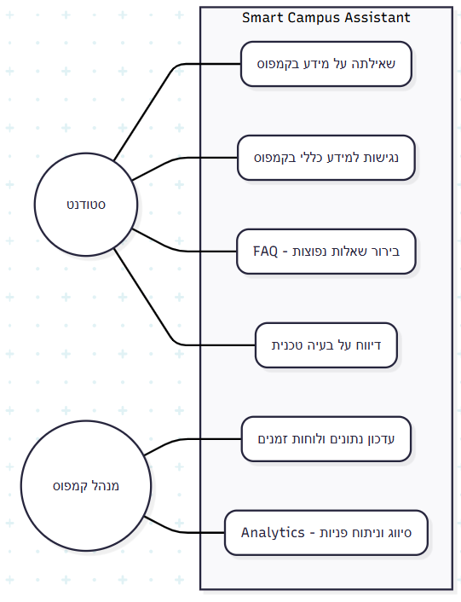

דרישות פונקציונליות-
ממשק משתמש:
- ממשק צ'אט (AI Assistant): המערכת תספק שדה הזנת טקסט ותצוגת שיחה (Chat UI) המאפשרת לסטודנט לשאול שאלות טקסטואליות ולקבל תשובות.
- דף מידע סטטי: המערכת תציג עמוד "לוח שיעורים ומידע כללי" הכולל טבלאות נתונים מובנות, הנגיש לסטודנט ללא צורך בשאילתת בינה מלאכותית.
- ניווט מערכת: המערכת תכלול תפריט ניווט ראשי שיאפשר מעבר מהיר בין ממשק הצ'אט לדף המידע הסטטי.
מודול עיבוד ובינה מלאכותית:
- קבלת שאילתות: השרת יחשוף נקודת קצה Post שתקבל את שאלת הסטודנט מה- Frontend ותעביר אותה לעיבוד.
- סיווג אוטומטי: שירות ה-AI יסווג כל שאלה נכנסת לאחת מתוך לפחות שלוש קטגוריות: לוח זמנים, מידע כללי, או בעיה טכנית.
- שליפת הקשר: המערכת תחפש ותשלוף מידע קמפוסי רלוונטי מתוך מסד הנתונים המובנה כדי לספק למודל השפה (LLM) הקשר מדויק לפני ייצור התשובה.
- מנגנון גיבוי (Fallback): המערכת תזהה מצבים בהם השאלה אינה מובנת או שהמידע חסר, ותחזיר הודעת שגיאה/הכוונה מוגדרת מראש במקום תשובה שגויה (מניעת הזיות).
ממשק מנהל:
- אימות מנהל: המערכת תדרוש הזנת סיסמה כדי לגשת לאזור הניהול (מניעת גישה מסטודנטים).
- ניהול תוכן : המערכת תאפשר למנהל להוסיף, לערוך ולמחוק רשומות ממסד הנתונים (כגון שעות קבלה, נתוני חדרים ומועדי מבחנים) עליהן מתבסס הAI
- צפייה ביומן מערכת: המערכת תאפשר למנהל לצפות בהיסטוריית השאלות שנשאלו, הסיווג שבוצע והתשובות שהוחזרו, לצורך ניתוח ובקרה.

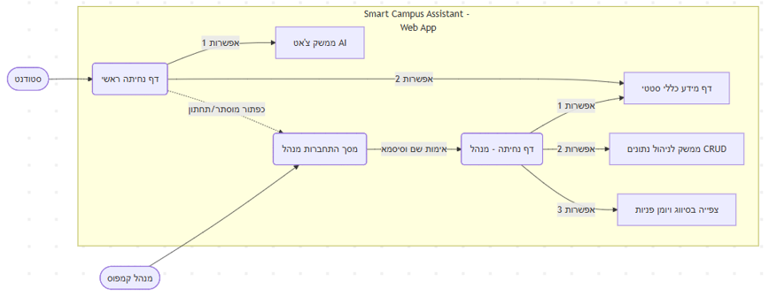
תרשים זרימה לאפליקציה

דרישות לא פונקציונליות
- זמן תגובה:
המהירות שבה המערכת מחזירה תשובה מהרגע שהסטודנט לחץ על שלח.
מדד כמותי - 90% מהתשובות יוחזרו תוך פחות מ-5 שניות בתנאי רשת תקנית.
- דיוק וסיווג:
היכולת של הAI לשייך את השאלה לקטגוריה הנכונה (לו"ז, טכני, כללי) לפני המענה.
מדד כמותי - לפחות 90% מהשאלות יסווגו נכון לקטגוריה המתאימה בניסויי המערכת.
- ניהול סודות:
הגנה על מפתחות ה-API של Gemini ומניעת חשיפתם בקוד המקור.
מדד כמותי - 0 מפתחות API מקודדים בקוד.
- חוסן וגיבוי:
מניעת "הזיות" AI על ידי זיהוי חוסר ודאות והפעלת הודעה מתוכנתת מראש.
מדד כמותי - המערכת תפעיל מנגנון Fallback ב-95% מהמקרים בהם המידע אינו קיים.
- ניידות:
המערכת תרוץ על כל מחשב בצורה אחידה ללא תלות בהתקנות מקומיות מסובכות.
מדד כמותי - המערכת תעלה במלואה תוך פחות מ2 דקות מרגע הרצת פקודה
- אבטחה והרשאות
המערכת תבצע הפרדה מוחלטת בין סטודנט למנהל ותבצע אימות מבוסס מפתח
מדד כמותי – 0 מקרי פעולות שמצריכות הרשאות ללא הרשאות.
תרחישי שימוש (Use Cases) –
שם התרחיש | שחקן ראשי | תיאור הזרימה | תוצאה מצופה ומדד הצלחה
שאילתה על מידע קמפוסי | סטודנט | 1. המשתמש מזין שאלה חופשית.  2 ה-Backend שולף מידע רלוונטי מה-DB.  3. ה-AI (Gemini) מעבד ומחזיר תשובה. | קבלת מענה מדויק בשפה טבעית המבוסס על הנתונים המובנים.
עדכון נתונים | מנהל קמפוס | 1. המנהל מתחבר לצד admin באתר  2. המנהל מזין עדכון ללו"ז/חדרים.  3. המערכת מעדכנת את ה-Database.  4. ה-AI מתעדכן במידע החדש לשאילתות הבאות. | סנכרון מיידי בין המידע המנהלתי לתשובות ה-AI לסטודנטים.
סיווג לבעיה טכנית | סטודנט | 1. המשתמש מדווח על תקלה (למשל Wi-Fi).  2. ה-AI מסווג את השאלה כ"בעיה טכנית".  3. המערכת מחזירה הנחיות ליצירת קשר. | זיהוי קטגוריה נכון והפניה לגורם המטפל המתאים.
טיפול במידע חסר | מערכת (AI) | 1. הסטודנט שואל שאלה על מידע שאינו ב-DB.  2. הAI מזהה חוסר ודאות.  3. המערכת מפעילה פרוטוקול גיבוי. | Edge case  המערכת מחזירה הודעת "מידע לא נמצא" במקום להזות תשובה. ומפנה לדף המידע הכללי.
שאלה מחוץ להקשר | סטודנט | 1. המשתמש שואל שאלה שאינה קשורה לקמפוס.  2. ה-AI מזהה חריגה מה-Scope המוגדר ב-Prompt.  3. המערכת מסרבת לענות בנימוס. | Edge case  שמירה על גבולות המערכת ומניעת שימוש לרעה במשאבי ה-AI.
בירור שאלות נפוצות | סטודנט | . המשתמש שואל שאלה כללית (למשל: "איך נרשמים למלגות?").  2. ה-AI מזהה שמדובר במידע מתוך מאגר ה-FAQ הקבוע.  3. המערכת שולפת תשובה מובנית ומספקת קישורים רלוונטיים. | מתן מידע בירוקרטי מדויק ללא צורך בהמתנה למענה אנושי.
סיווג וניתוח פניות | מנהל קמפוס | 1. המנהל ניגש לממשק הנתונים.  2. המערכת מציגה התפלגות של סוגי השאלות (למשל: 40% שאלות על לוחות מבחנים). | זיהוי פערים במידע הקמפוסי ושיפור השירות לסטודנט על בסיס נתונים.
DB  לא זמין | המערכת | 1. המערכת מזהה שאין חיבור לDB.  2. הפעלת מגנון Fall back.  3. החזרת תשובה מובנת. | המערכת תפעיל את מנגנון Fallback במקרי תקלה בתשתיות

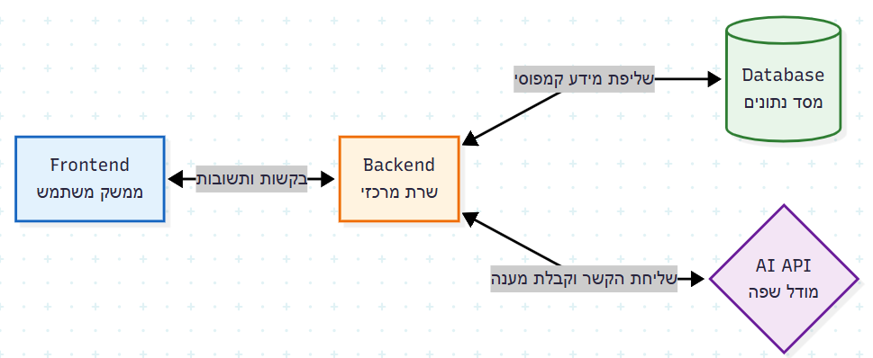
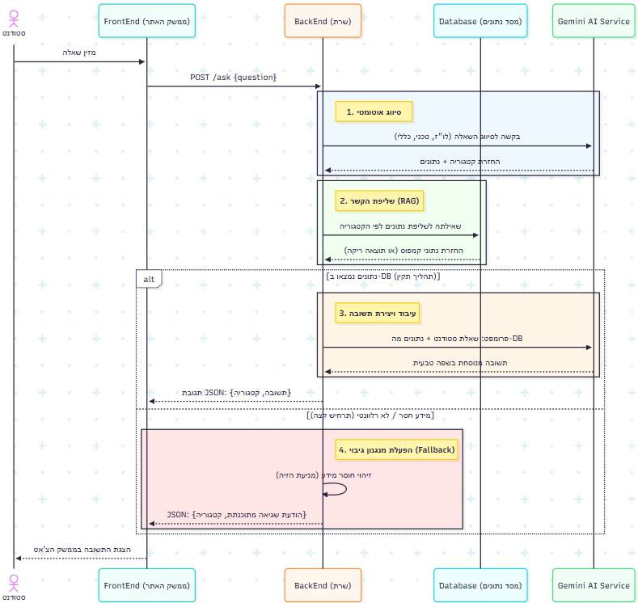
Architecture
Sequence Diagram
מבנה הנתונים
ארכיטקטורת בנויה כך :
- אבני הבניין: המערכת מנהלת מאגר של קורסים ומאגר של כיתות (חדרים). השילוב ביניהם מזין את ישות הלו"ז שיעורים, שמקשרת קורס, עם מי נלמד, באיזו כיתה ומתי.
- מידע חופשי: מאגר עצמאי של שאלות נפוצות ומידע כללי, הנותן מענה לנהלים ומידע שאינו תלוי בזמן או מיקום גאוגרפי.
- הזנת הבינה המלאכותית : כלל הישויות מקושרות (בחיצים המקווקווים)
למנוע הAI כאשר הסטודנט שואל שאלה, השרת שולף את המידע הרלוונטי והעדכני ביותר מתוך מאגרים אלו.

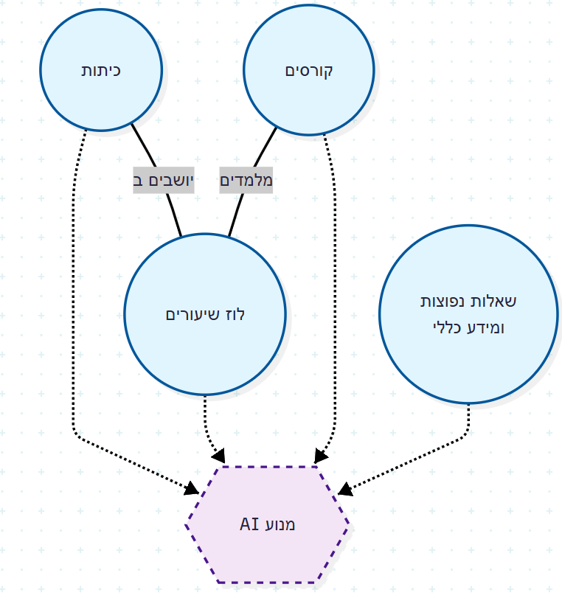

ישנם מספר מתחים שעלו מניתוח המערכת, למתחים הבאים עלו הפתרונות המשפיעים על הצרכים

- בין ארכיטקטורת סיווג אל מול חסכון בטוקנים:
ככל שנעשיר את הפרומט ביותר מידע על מנת לדייק את התוצאה, יגדל זמן העיבוד של מודל השפה וזמן ההמתנה של המשתמש.
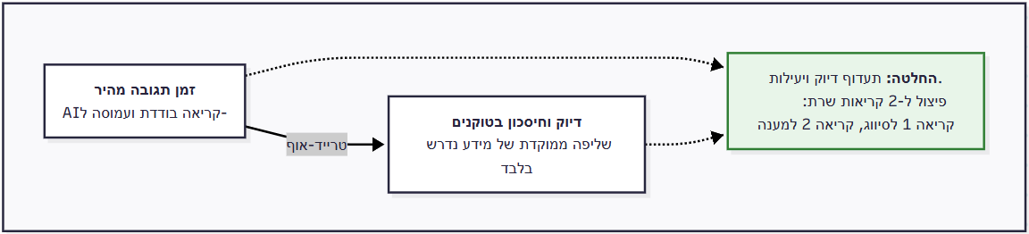
תיעדוף דיוק על פני מהירות תגובה מקסימלית:
פיצול ל2 קריאות מול הAI

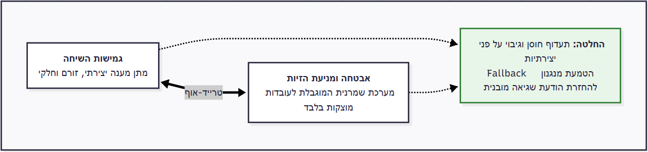
- המתח השני נוגע אבטחה אל מול גמישות השיחה.
הגדרת חוקים נוקשים מדי למניעת הזיות עלולה להוביל למערכת שמרנית שמחזירה הודעות שגיאה גם כאשר הAI יכול היה לספק מענה חלקי ומועיל.

תעדוף חוסן וגיבוי על פני יצירתיות המודל:
הטמעת מנגנון Fallback קשיח.

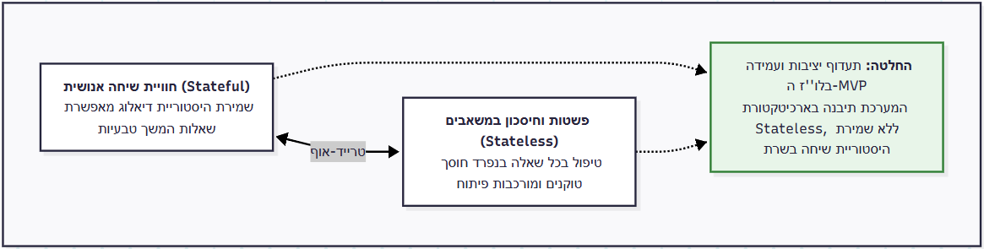
- המתח השלישי הוא בין ניהול זיכרון שיחה לבין פשטות התשתיות.
שמירת היסטוריית שיחה נותן חוויה של שיחה אנושית. אך יש מחיר, ניהול סשנים מול מודל הAI לכל משתמש.

תיעדוף פשטות המערכת לשלב הMVP:
המערכת תבנה בארכיטקטורת Stateless, כל שאלה תענה כישות עצמאית.

תיעדוף דרישות ותכולת הפרויקט
לאור לוח הזמנים המואץ של הפרויקט בוצע תיעדוף של הדרישות הפונקציונליות באמצעות מתודולוגיית MoSCoW.
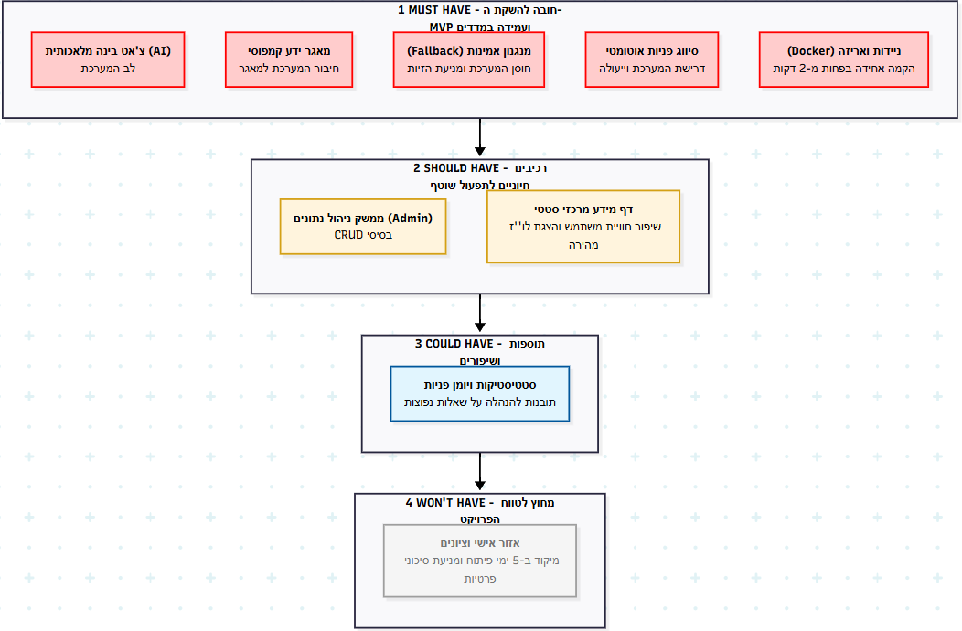

סיכום SRS
שלבי הפרויקט –
שלב א – אפיון וניתוח:
הגדרת בעלי עניין, גיבוש דרישות והגדרת גבולות גזרה.
שלב ב – ניהול ובקרה:
פירוק המשימות ל- WBS, הקמת לוח ניהול משימות שוטף ותיעוד התהליך.
שלב ג – פיתוח:
כתיבת שלד הקוד (Backend/Frontend), שילוב מודל מודל השפה ופיתוח מנגנון סיווג השאילתות.
שלב ד - ייצוב, חוסן ופריסה:
הגדרת מנגנוני הגיבוי, החלת בדיקות אבטחה (ניהול סודות), ואריזת המערכת לפריסה מהירה.

מדדי הצלחה
הצלחת ה-MVP תימדד על פי העמידה ביעדים הכמותיים הבאים:
- ביצועים: 90% מהתשובות לסטודנט יוחזרו תוך פחות מ-5 שניות.
- דיוק ה-AI: סיווג נכון של לפחות 85% מהשאלות לקטגוריות המתאימות (לו"ז, טכני, כללי).
- אמינות וחוסן: הפעלת מנגנון Fallback (הודעת חוסר ודאות מתוכנתת) ב-95% מהמקרים בהם המידע חסר.
- אבטחה ופריסה: אפס מפתחות API מקודדים בקוד המקור, ועליית המערכת במלואה בתוך פחות מ-2 דקות.

